<https://blog.naver.com/wkdtndgns/221279793531> 블로그 주소

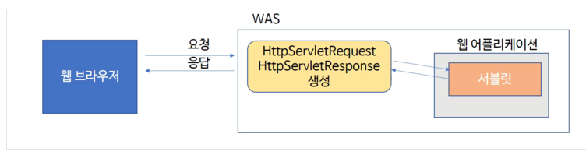

저번시간에 request로 name을 받았는데요 그 부분에 대해서 자세히 알아보는 강의입니다.   
  
웹브라우저에서 서블릿을 실행할때 request와 response가 생성됩니다.

처음에는 header를 통해 여러 정보들을 확인했습니다.    
헤더에는 host와 connection user-agent   upgrade accept 등을 알 수 있었습니다.   
필요한 경우 헤더를 통해서 받아서 처리하면 됩니다.  
  
<https://developer.mozilla.org/en-US/docs/Web/HTTP/Headers>  
  
  
위 사이트에 해더에 관한 설명이 있습니다.

두번쨰로 파라미터로 값을 받아서 그 값을 출력해주는 걸 했습니다.   
사진을 확대해서 보시면 원래 mapping 값은 param인데   
pram?name=jang&age=25로 되어있는걸 보실 수 있습니다.   
이 url로 전달되는 값을 쿼리스트링이라고 합니다.    
그래서 그값을 requset.getPrameter로 받아서 출력해주는 예제입니다.   
  
파라미터는 매개변수라는 말입니다. 저기서는 name 과 age를 통해 값을 받았습니다. 나는 이런 형태로 받을 것이다라고 지정해주는 값을 가르킵니다.

3번쨰로 requset의 여러 get매소드를 살펴봤습니다.   
uri , url , contentPath , remoteAddr 의 정보를 출력했습니다.

[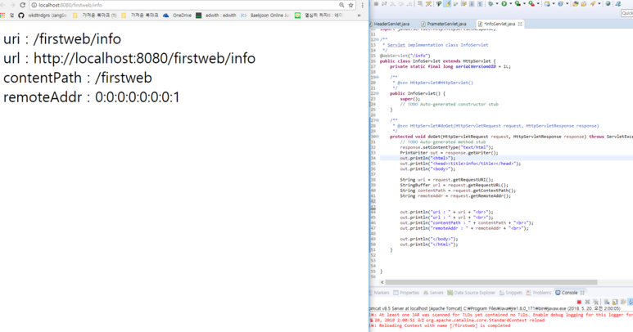](https://blog.naver.com/PostView.nhn?blogId=wkdtndgns&logNo=221279793531&categoryNo=8&parentCategoryNo=0&viewDate=&currentPage=2&postListTopCurrentPage=1&from=postList&userTopListOpen=true&userTopListCount=5&userTopListManageOpen=false&userTopListCurrentPage=2)